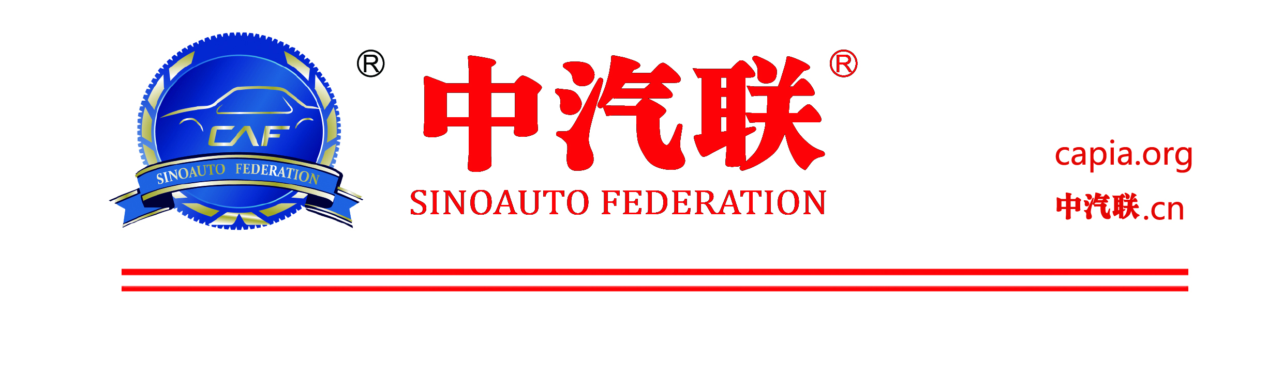

中汽联介绍

中汽联是由中汽协研究院和中汽联集团联合创新企业和幸福企业家共同发起的行业智库和创新共生平台，创立于2008年7月7日。十多年来，中汽联坚持以“习近平新时代中国特色社会主义思想”为指导，以“新时代、新动能、新思维、新系统”等理论为方法论，以“推动企业创新共生、企业家幸福成长”为使命，以“聚人聚财聚商机、交友交心交天下”为宗旨，推动企业升级和企业家幸福成长，为汽车人对美好生活的向往献智力、增活力、添动力、聚合力，助力汽车产业高质量发展。
中汽联价值：中国智慧、汽车生态、联合发展；
中汽联定位：汽车服务行业智库、汽车后市场创新平台；
中汽联文化：聚人聚财聚商机，交友交心交天下；
中汽联原则：相互加持、彼此成就、共生共赢；
中汽联理念：做好事、走正道、谋幸福；
中汽联准则：专业、积极、智慧、共赢；
中汽联目标：为汽车人对美好生活的向往献智力、增活力、
添动力、聚合力。
中汽联将打造成为“行业平台+专家智库+产业资本+项目孵化+赋能加速”的创新型共生系统，是具有共同价值观、以对汽车人对美好生活的向往增活力、添动力、聚合力为目标的幸福企业家协作平台，是企业发展的创新孵化和加速系统，构建新形势下中国汽车服务业创新型共生平台，为实现汽车人的中国梦贡献中汽联力量。
中汽联愿与您携手共命运、同发展，创辉煌！

